附件2
出口建议速度标志设置要求
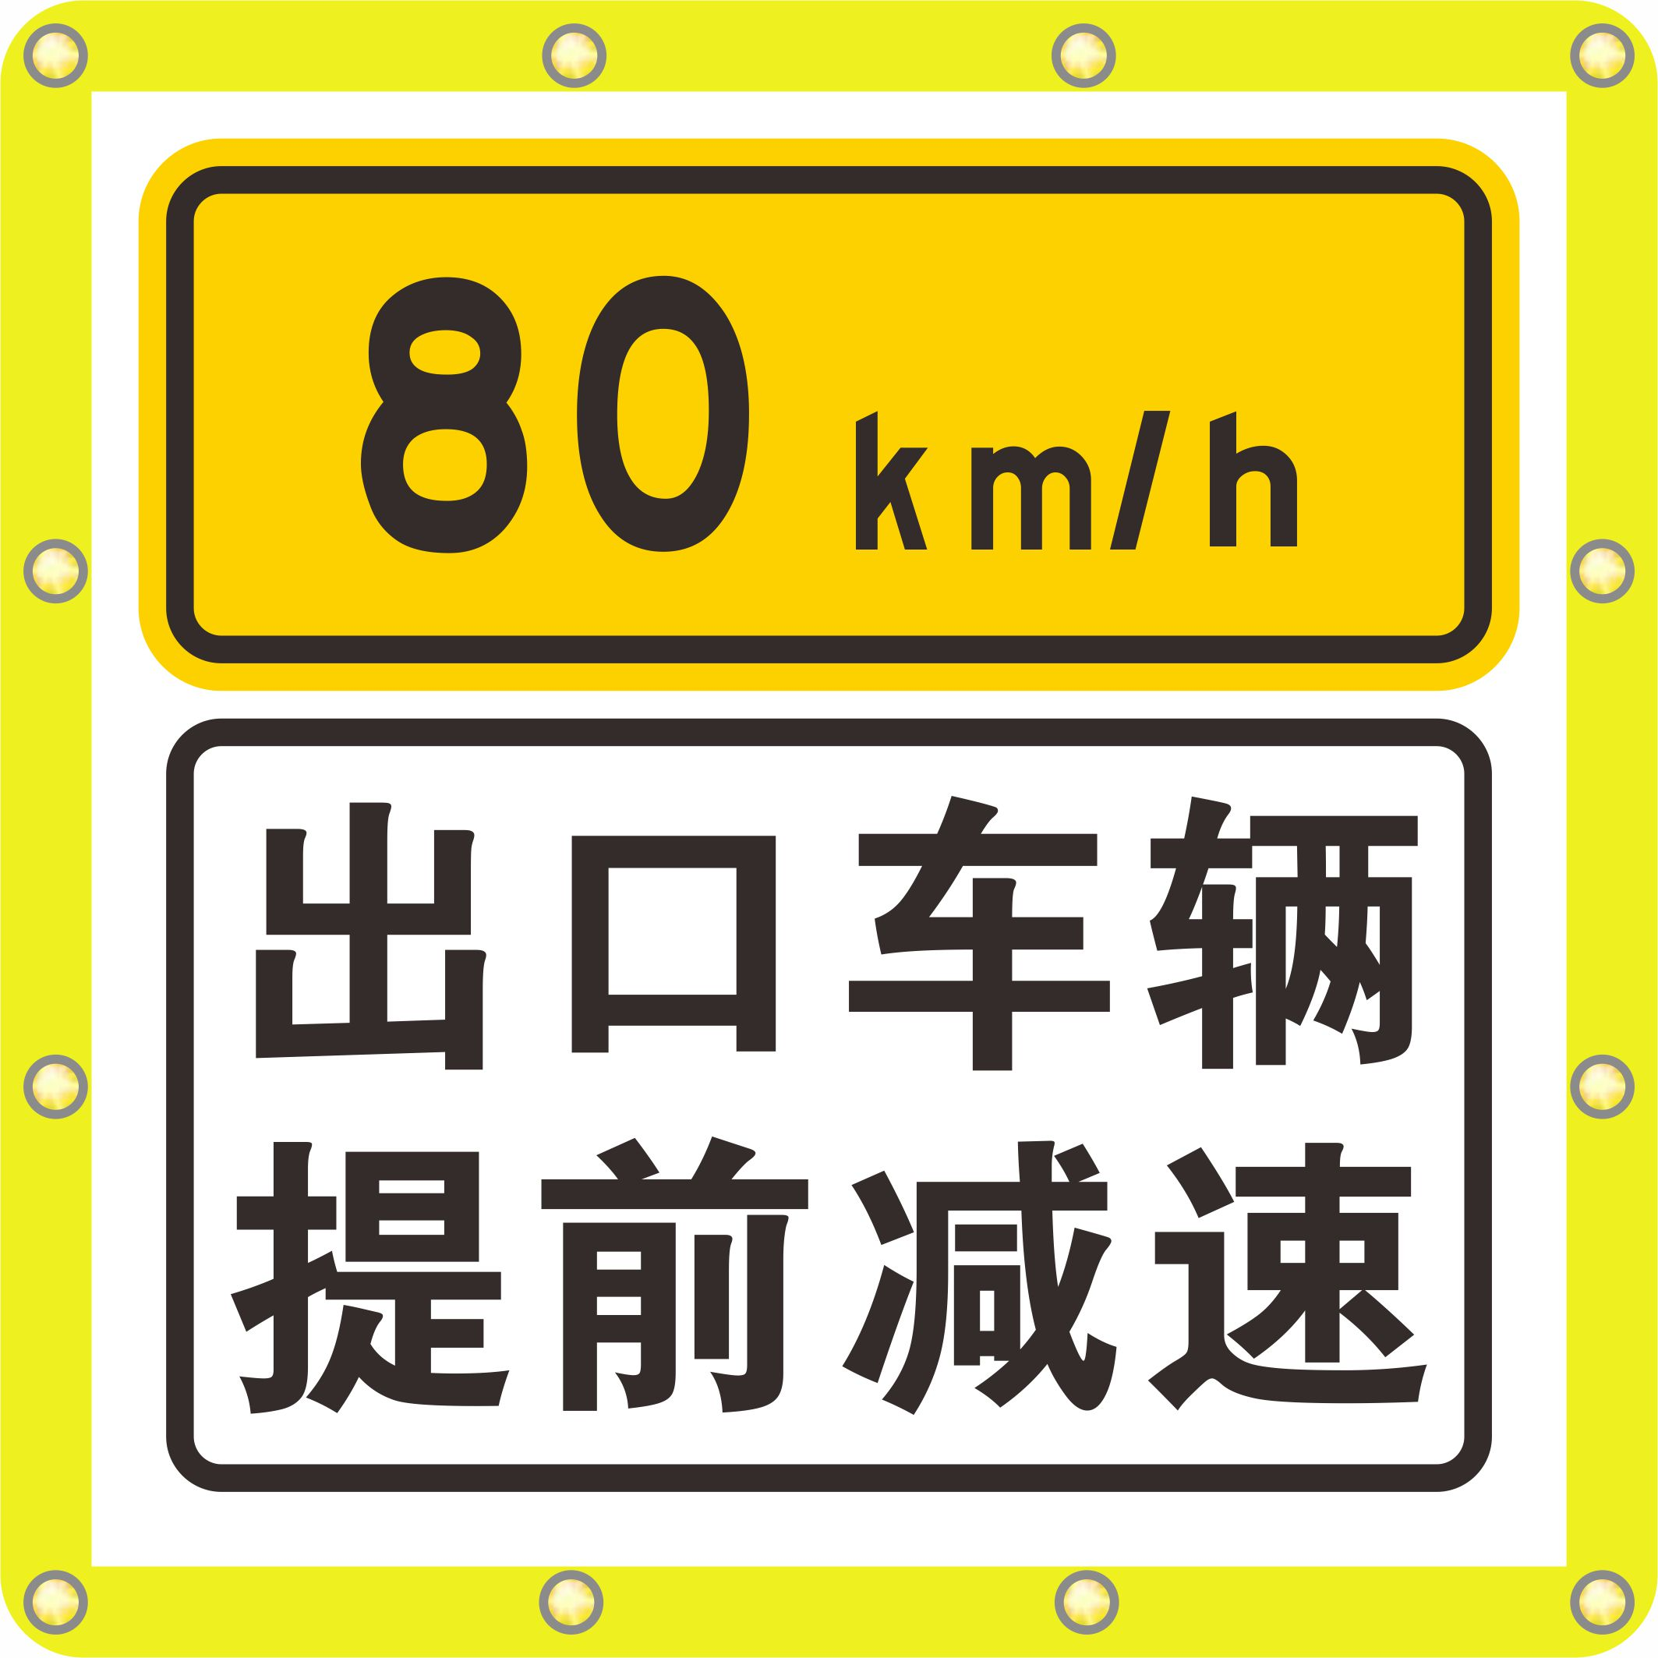
1、设置位置：出口匝道渐变段起点上游200米处设置出口建议速度标志（版面内容如上图所示），建议速度值应与出口匝道渐变段起点处限速标志值一致。
2、技术要求：符合《道路交通标志和标线》（GB 5768-2009）的要求，采用Ⅴ类反光膜，标志板尺寸180×180cm，字高30cm，白色边缘宽度5cm，荧光黄绿边缘宽度10cm，字体采用交通标志专用字体。标志板四周均匀设置12个透镜式LED大功率黄色闪烁发光组件，闪烁频率为30次/分钟，透镜直径17mm，单个发光组件亮度100cd以上，可采用外接电源或太阳能供电。标志无后盖，易于维护，具备全天候工作和夜间自动亮度调节功能，具备在线控制、定时开关和多级亮度调节功能，具备设备故障自动监测报警功能，电池欠压、设备故障等设备状态能在线远程监控。

